Государственное бюджетное образовательное учреждение среднего профессионального образования Новосибирской области

Новосибирский химико- 630102 г. Новосибирск, ул. Садовая, 26,

технологический колледж. Тел./факс: (383) 266-00-44, тел.: (383) 266-00-54,

nhtk@mail.ru, http://nhtk-edu.ru

им. Д.И. Менделеева

**ПРАКТИЧЕСКАЯ РАБОТА №1**

по дисциплине «Разработка виртуальной и дополненной реальности»

Разработчик:

Шведова Е.П.

09.07.12р

Новосибирск – 2024

Задания.

1. Измените цвет куба на любой другой.

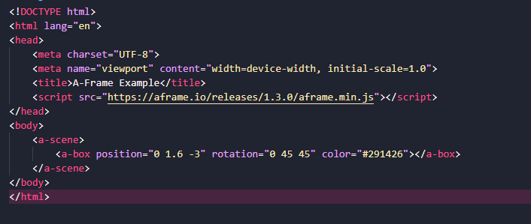

Код для изменения цвета куба.



Результат.

1. Измените позицию куба, чтобы он находился выше или ниже.

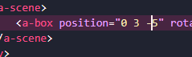

Код для изменения позиции куба.



Результат

1. Добавьте сферу и цилиндр в сцену.

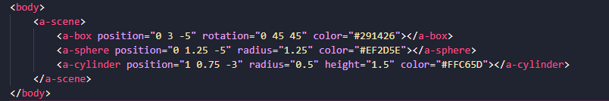

Код для добавления сферы и цилиндра в сцену.

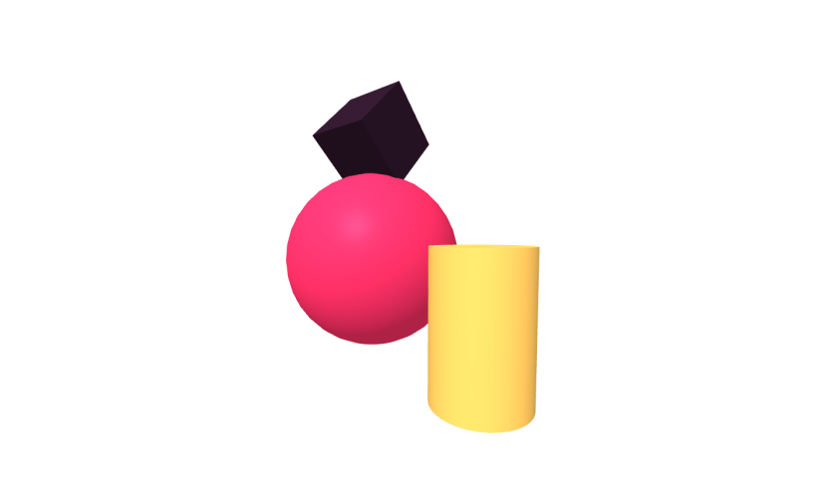

Результат.

1. Измените радиус сферы.



Код для изменения радиуса сферы.

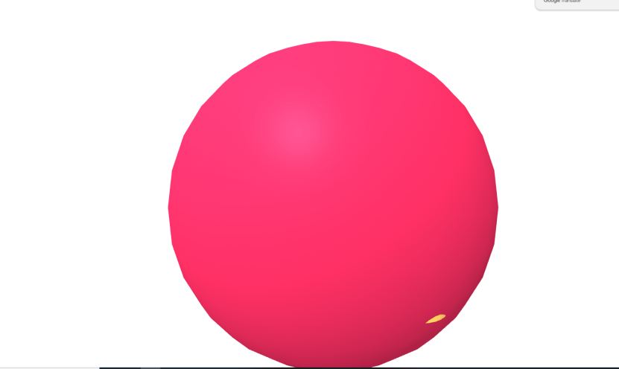

Результат

1. Измените высоту цилиндра



Код для изменения высоты у цилиндра.

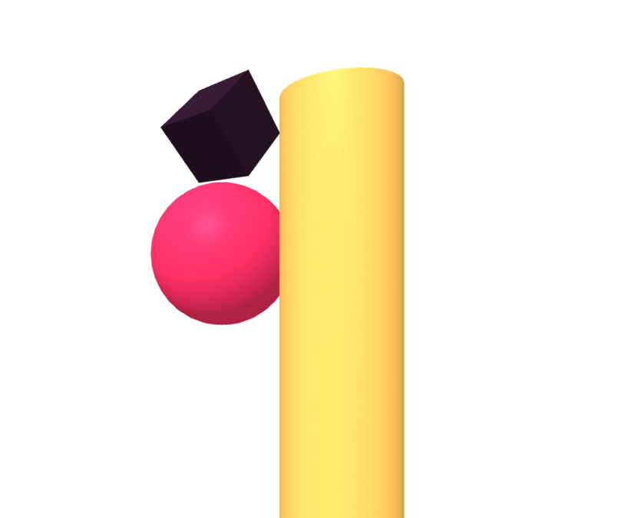

Результат.

1. Добавить текст и источник света в сцену.



Код для добавления текста

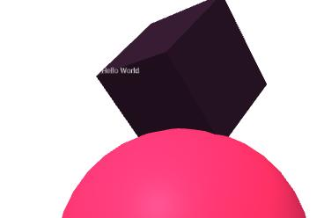

Результат текста.



Код для источника света



Результат для источника света

1. Измените текст на что-то другое.



Код для изменения текста

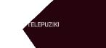

Результат

1. Измените цвет текста.



Код для изменения текста



Результат

1. Измените позицию источника света.



Код

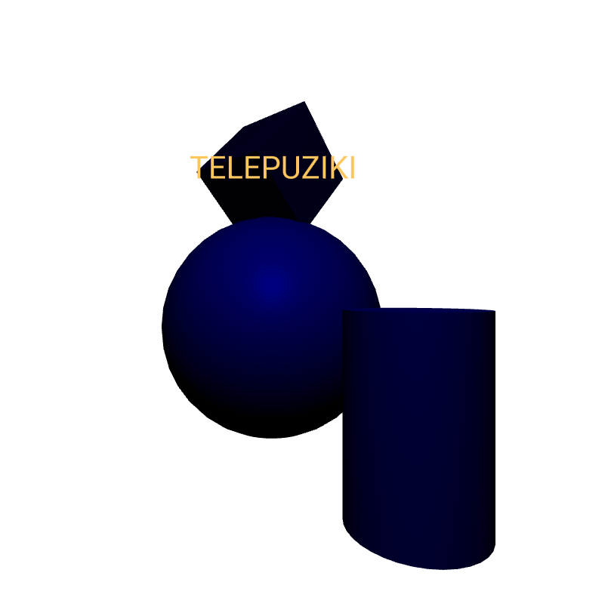

Результат.

1. Добавить анимацию к объектам в сцене.

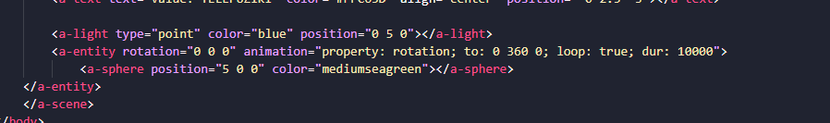

Код

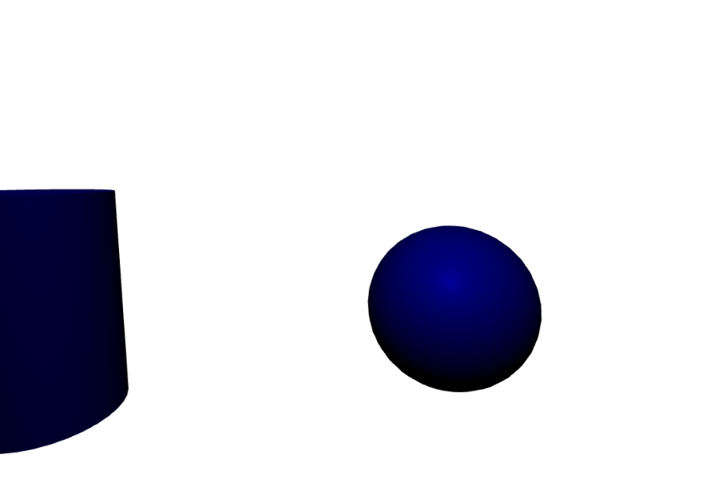

Результат

1. Измените длительность анимации куба.



Код

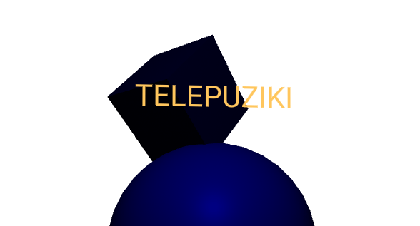

Результат

1. Добавьте анимацию к сфере и цилиндру.

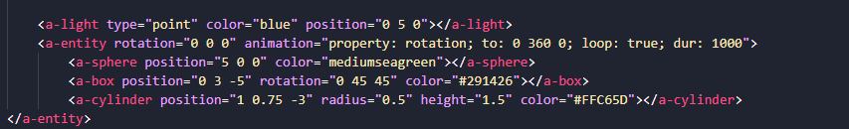

Код

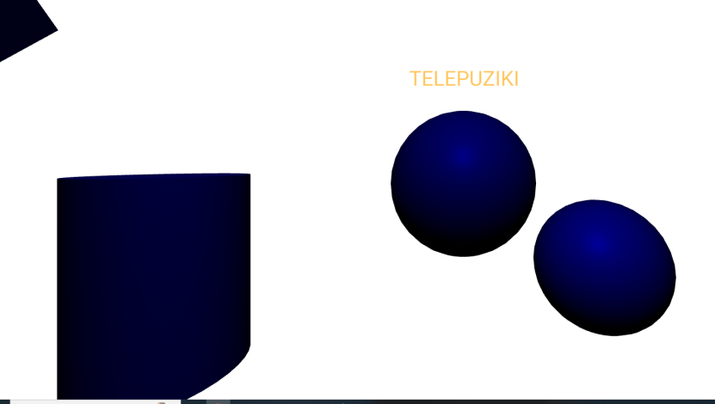

Результат

1. Добавить интерактивность к объектам в сцене.

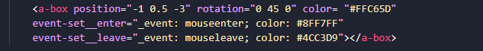

Код

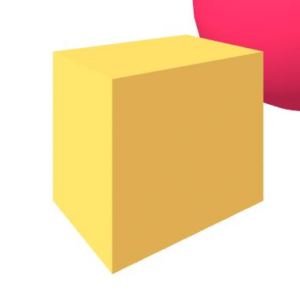

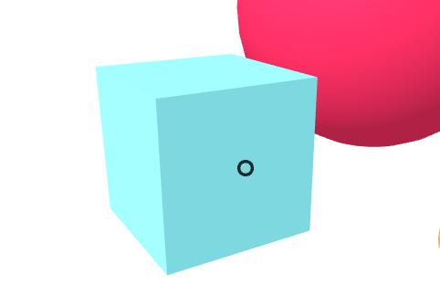

Результат

1. Добавьте интерактивность к сфере и цилиндру, чтобы они меняли цвет при наведении курсора.

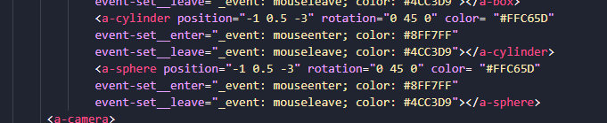

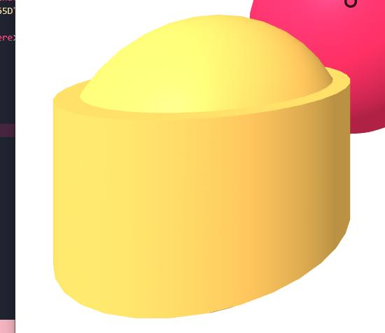

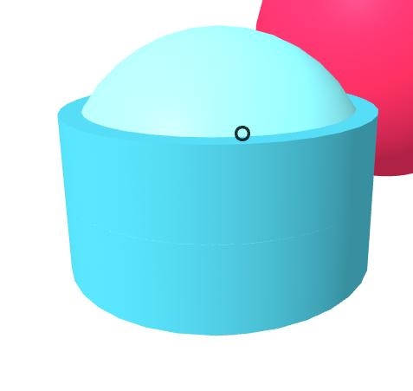

Результат

1. Измените события на click вместо mouseenter и mouseleave.

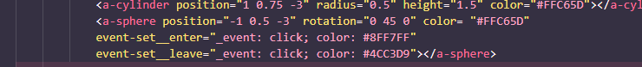

Код

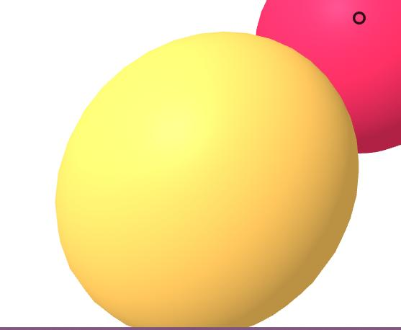

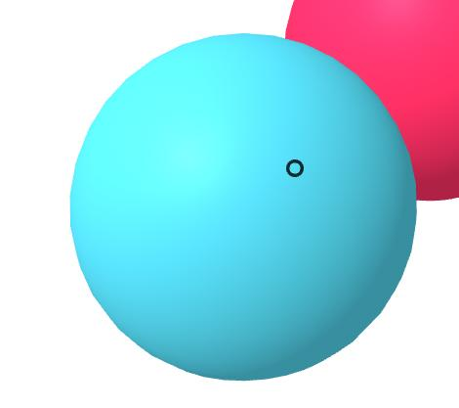

Результат

1. Создать сложную сцену с несколькими объектами и анимациями.

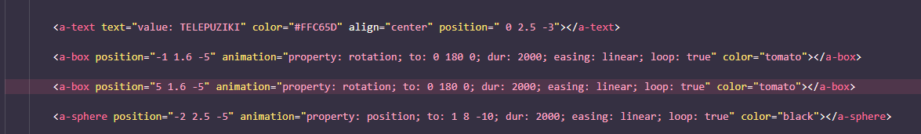

Код

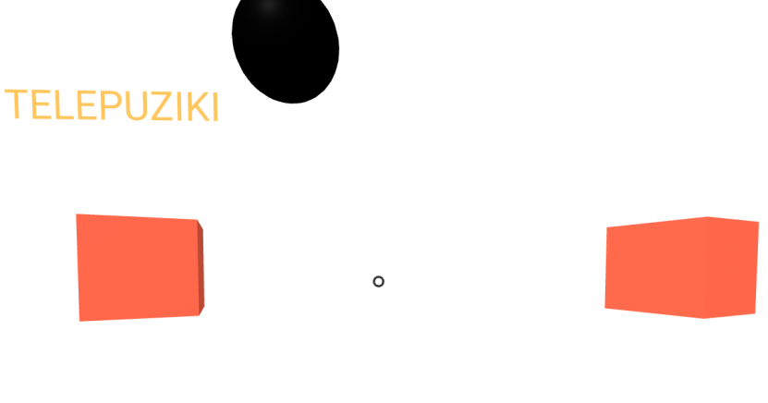

Результат

1. Добавьте еще несколько объектов (например, конус, тор) и анимации к ним.

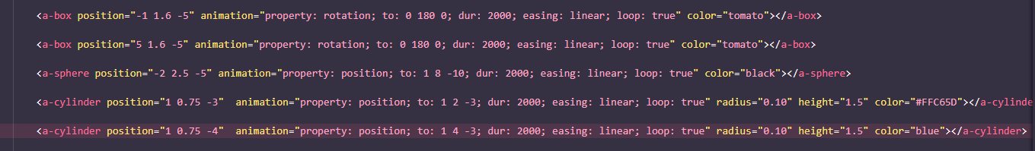

Код

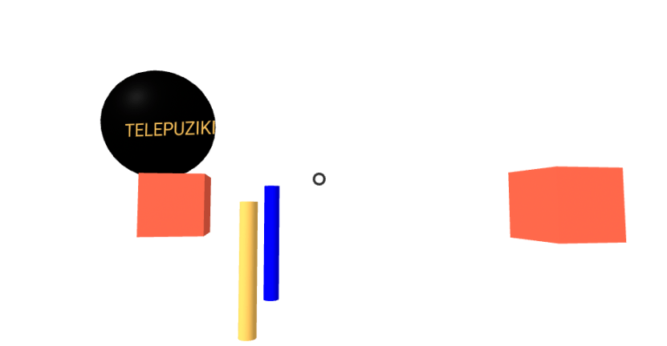

Результат

1. Измените цвета и позиции объектов, чтобы создать более сложную сцену.

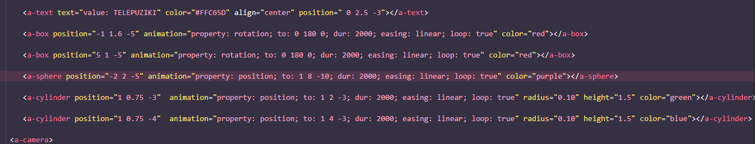

Код

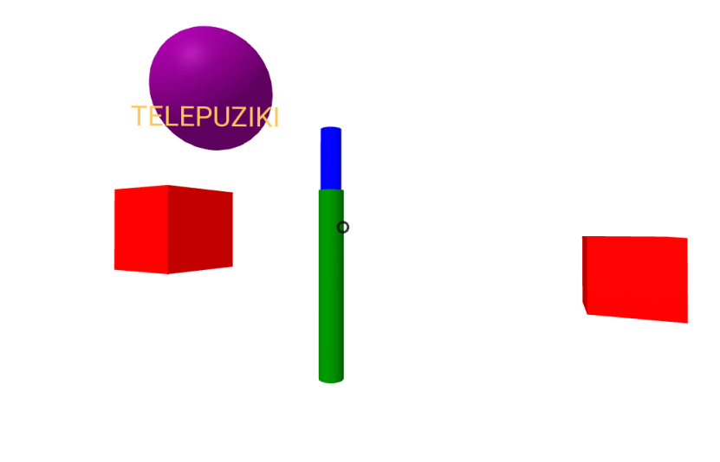

Результат

1. Добавить звук в сцену.



Код

1. Найдите и используйте другой звуковой файл.



Код

1. Добавьте несколько звуков в разные части сцены и настройте их позиции.

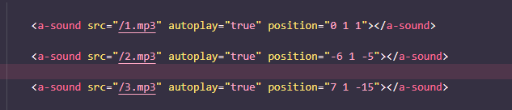

1. Создать интерактивную сцену с кнопками, которые изменяют сцену.

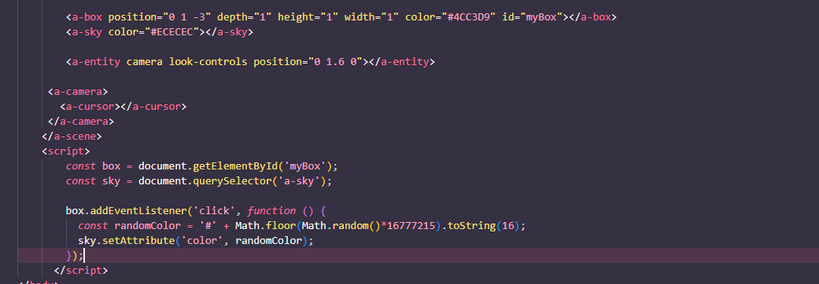

Код

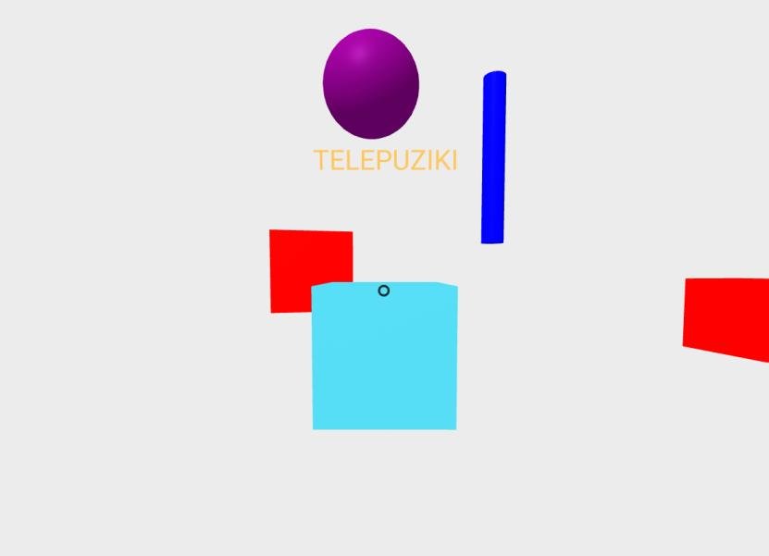

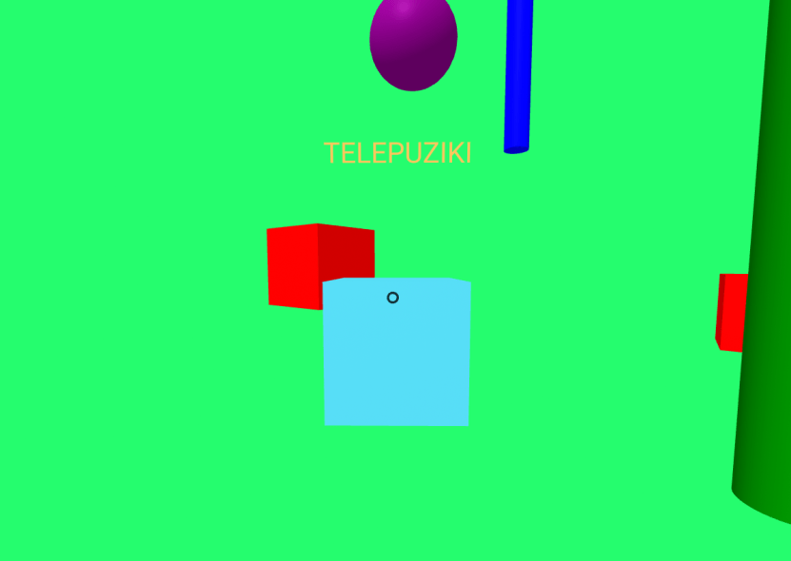

Результат

1. Добавьте еще несколько кнопок, которые изменяют другие wобъекты в сцене.

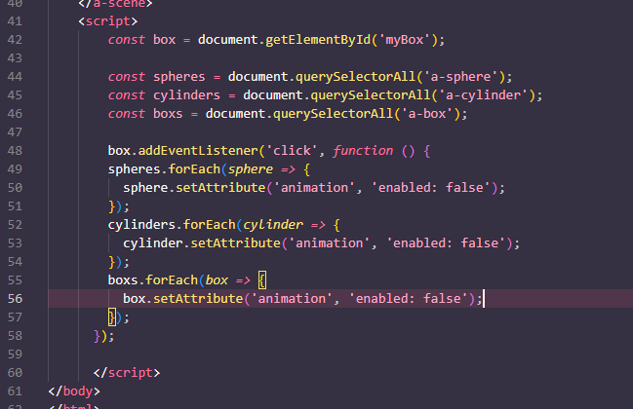

Код

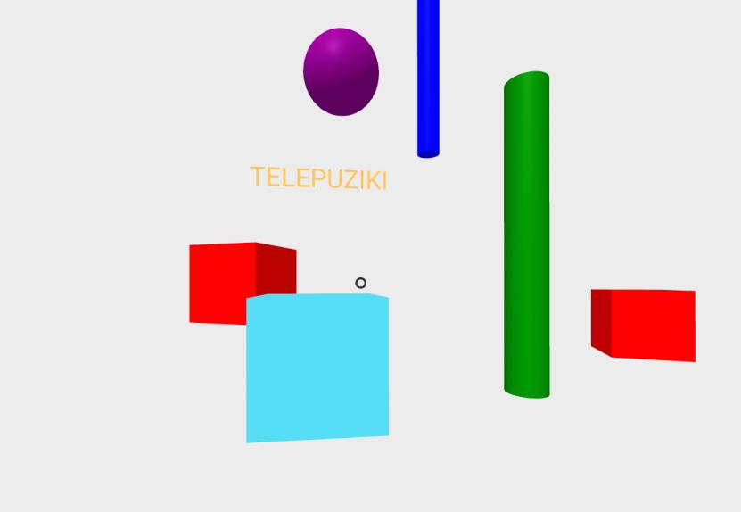

1. Настройте кнопки так, чтобы они изменяли анимации или позиции объектов.

